***Cali y la Pastoral Afrocolombiana están preparados para recibir a más de 18 países en el XIV Encuentro Continental de Pastoral Afroamericana y Caribeña (EPA) del 15 al 19 de julio próximo.***

***P. Venanzio Mwangi, delegado arquidiocesano y coordinador del Secretariado de Pastoral Afroamericana y Caribeña (SEPAC), nos comparte acerca de las perspectivas y preparación del encuentro.***

***P. Venanzio, ¿cómo están los preparativos para la realización del EPA Continental?***

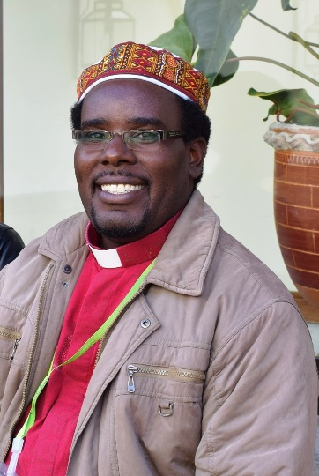Un saludo muy caluroso. Les hablo desde la arquidiócesis de Cali, donde se realizó recientemente el Encuentro de Delegados Nacionales de la Pastoral Afrocolombiana (del 4 al 6 de diciembre de 2017).

Esta es la instancia por la cual se estuvo constituyendo el Equipo Operativo para la realización del XIV Encuentro Continental de la Pastoral Afroamericana y Caribeña (EPA), un espacio que se da cada tres años.

Mons. Darío de Jesús Monsalve, obispo de Cali, ratificó nuevamente la alegría de toda la Iglesia de aquí de Cali y de toda Colombia para acoger este encuentro, que es un espacio para reflexionar sobre el compromiso con la Pastoral Afrocolombiana y Caribeña.

***¿Cuáles elementos destacas faltando siete meses para la realización de este encuentro?***

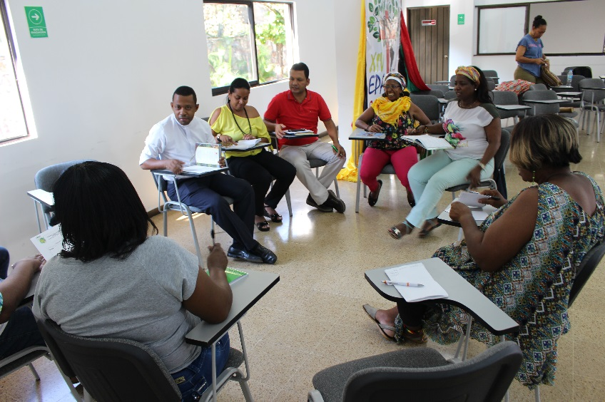El siguiente EPA se realizará en el marco del cumplimiento de los 25 años desde que su santidad el Papa Juan Pablo II dio un mensaje a los afroamericanos para alentar este camino de fe y de crecimiento como Iglesia. Para ello aspiramos que más allá de la temática del encuentro, sea un espacio donde la Iglesia pueda pronunciarse mediante los 4 temas que vamos a tratar:

* El primero sería sobre el “Decenio internacional Afrodescendiente”, decretado por la ONU. Siendo el Vaticano miembro de la ONU, que bueno que fuera la instancia para que alguna voz desde la jerarquía de la misma Iglesia sea de un gran alivio y también impulso para el proceso.
* El segundo tema seria sobre la “Espiritualidad Cristiana Afroamericana” y cómo todo ello entra en un diálogo permanente entre la fe y la cultura.
* El tercer tema reflexionará sobre “el Magisterio de la Iglesia y las propuestas pastorales”, fruto de los más de 35 años del caminar de la Pastoral Afro en el Continente.
* Y el cuarto tema es sobre las “religiones afroamericanas”. Hay hermanos y hermanas nuestros que, así como nosotros los católicos mediante la fe hemos podido avanzar, mediante las religiones tradicionales afroamericanas también han hecho camino. ¿Por qué no tender la mano en un espacio de diálogo, de escucha y de crecimiento para aprender de cada uno de ellos?

***¿Qué decir a toda Latinoamérica y Caribe en este momento?***

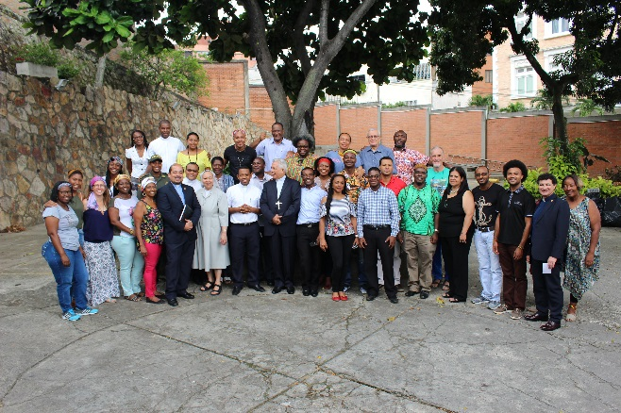Colombia ya está en esta tónica, contentos con recibir aproximadamente 18 países próximamente mediante la instancia adecuada del CELAM, de la Conferencia Episcopal y de la Arquidiócesis de Cali. El Secretariado de Pastoral Afroamericana y Caribeña (SEPAC), a nivel continental, estaríamos haciendo la convocatoria oficial para que sea un evento no solamente de los afros sino de toda la Iglesia. Nos alegramos mucho y esperamos que podamos vernos del 15 al 19 de julio de 2018 en Cali.

Escucha la nota completa: <https://co.ivoox.com/es/p-venanzio-mwangi-su-perspectiva-frente-al-audios-mp3_rf_22991174_1.html>

Por: Julio Caldeira y Diana Benítez (Revista Dimensión Misionera)

Fotos: Rodrigo Daza, comunicaciones de la pastoral afrocaleña

Fuente: [www.consolataandina.org](http://www.consolataandina.org/)

https://ssl.gstatic.com/ui/v1/icons/mail/images/cleardot.gif